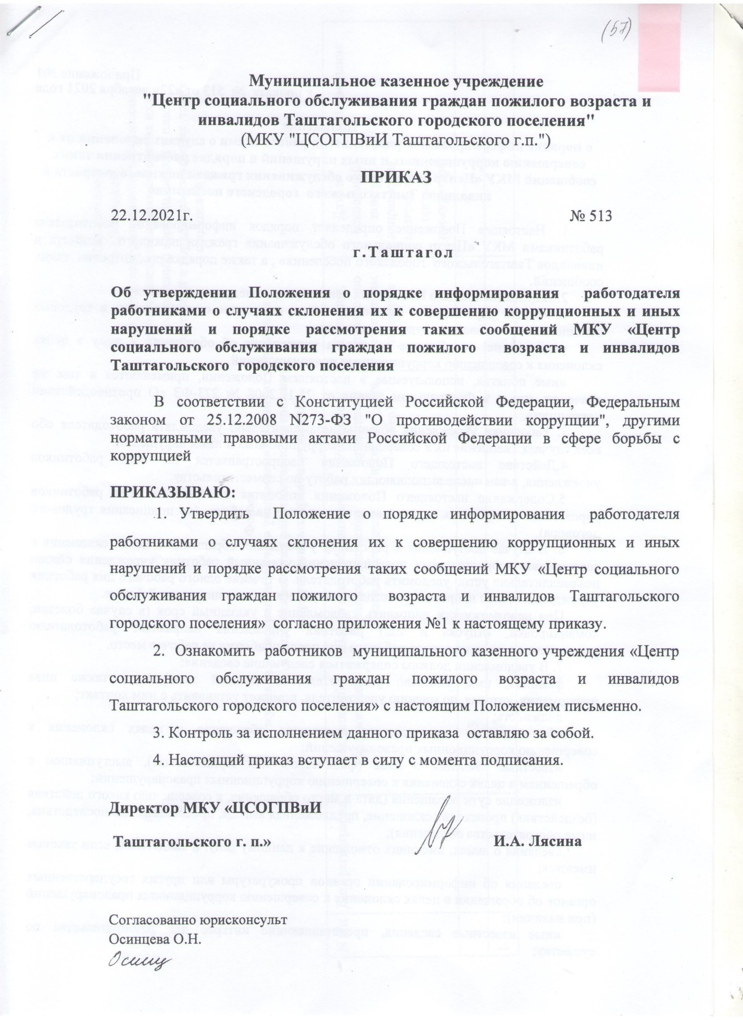
\

Согласованно:
Юрисконсульт Осинцева О.Н.

Приложение №1
к приказу №513 от «22» декабря 2021 года

Положение
о порядке информирования работодателя работниками о случаях склонения их к совершению коррупционных и иных нарушений и порядке рассмотрения таких сообщений МКУ «Центр социального обслуживания граждан пожилого возраста и инвалидов Таштагольского городского поселения»

1. Настоящее Положение определяет порядок информирования работодателя работниками МКУ «Центр социального обслуживания граждан пожилого возраста и инвалидов Таштагольского городского поселения» , а также порядке рассмотрения таких сообщений.
2. В целях настоящего Положения используются следующие понятия:
работники учреждения - физические лица, состоящие с учреждением в трудовых отношениях на основании трудового договора;
уведомление - сообщение работника учреждения об обращении к нему в целях склонения к совершению коррупционных правонарушений.
иные понятия, используемые в настоящем Положении, применяются в том же значении, что и в Федеральном законе от 25.12.2008 № 273-ФЗ «О противодействии коррупции».
3. Работники учреждения обязаны незамедлительно уведомлять работодателя обо всех случаях склонения их к совершению коррупционных и иных нарушений.
4.Действие настоящего Положения распространяется на всех работников учреждения, в том числе выполняющих работу по совместительству.
5.Содержание настоящего Положения доводится до сведения всех работников учреждения под роспись, в том числе при приеме на работу (до подписания трудового договора).
6. В случае поступления к работнику учреждения обращения в целях склонения к совершению коррупционных правонарушений указанный работник учреждения обязан незамедлительно устно уведомить работодателя. В течение одного рабочего дня работник учреждения обязан направить работодателю уведомление в письменной форме.
При невозможности направить уведомление в указанный срок (в случае болезни, командировки, отпуска и т.д.) работник учреждения направляет работодателю уведомление в течение одного рабочего дня после прибытия на рабочее место.
7. В уведомлении должны содержаться следующие сведения:
фамилия, имя, отчество уведомителя, контактный телефон, а также иная информация, которая, по мнению уведомителя, поможет установить с ним контакт;
должность;
обстоятельства, при которых произошло обращение в целях склонения к совершению коррупционных правонарушений;
известные сведения о лице (физическом или юридическом), выступившем с обращением в целях склонения к совершению коррупционных правонарушений;
изложение сути обращения (дата и место обращения, к совершению какого действия (бездействия) происходит склонение, предложенная выгода, предполагаемые последствия, иные обстоятельства обращения);
сведения о лицах, имеющих отношение к данному делу, и свидетелях, если таковые имеются;
сведения об информировании органов прокуратуры или других государственных органов об обращении в целях склонения к совершению коррупционных правонарушений (при наличии);
иные известные сведения, представляющие интерес для разбирательства по существу;
подпись уведомителя;
дата составления уведомления.
8. Руководитель учреждения рассматривает уведомление и передает его в структурное подразделение или должностному лицу, ответственному за противодействие коррупции в учреждении, для регистрации в журнале регистрации и учета уведомлений о фактах обращения в целях склонения работников к совершению коррупционных правонарушений (далее - журнал) (приложение 1 к настоящему распоряжению) в день получения уведомления.
Анонимные уведомления передаются в структурное подразделение или должностному лицу, ответственному за противодействие коррупции в учреждении, для сведения.
Анонимные уведомления регистрируются в журнале, но к рассмотрению не принимаются.
9. Проверка сведений, содержащихся в уведомлении, проводится в течение пятнадцати рабочих дней со дня регистрации уведомления.
10. С целью организации проверки работодатель в течение трех рабочих дней создает комиссию по проверке факта обращения в целях склонения работника учреждения к совершению коррупционных правонарушений (далее - комиссия).
11. Персональный состав комиссии (председатель, заместитель председателя, члены и секретарь комиссии) назначается работодателем и утверждается правовым актом учреждения.
12. В ходе проверки должны быть установлены:
причины и условия, которые способствовали обращению лица к работнику учреждения с целью склонения его к совершению коррупционных правонарушений;
действия (бездействие) работника учреждения, к незаконному исполнению которых его пытались склонить.
13. Результаты проверки комиссия представляет работодателю в форме письменного заключения в трехдневный срок со дня окончания проверки.
14. В заключении указываются:
состав комиссии;
сроки проведения проверки;
составитель уведомления и обстоятельства, послужившие основанием для проведения проверки;
подтверждение достоверности (либо опровержение) факта, послужившего основанием для составления уведомления;
причины и обстоятельства, способствовавшие обращению в целях склонения работника учреждения к совершению коррупционных правонарушений.
15. В случае подтверждения наличия факта обращения в целях склонения работника учреждения к совершению коррупционных правонарушений комиссией в заключение выносятся рекомендации работодателю по применению мер по недопущению коррупционного правонарушения.
Работодателем принимается решение о передаче информации в органы прокуратуры.
16. В случае если факт обращения в целях склонения работника учреждения к совершению коррупционных правонарушений не подтвердился, но в ходе проведенной проверки выявились признаки нарушений требований к служебному поведению либо конфликта интересов, материалы, собранные в ходе проверки, а также заключение представляются работодателю для принятия решения о применении дисциплинарного взыскания в течение двух рабочих дней после завершения проверки.

Приложение 1
к Положению
о порядке информирования работниками работодателя о случаях склонения их к совершению коррупционных и иных нарушений и порядке рассмотрения таких сообщений

Форма
журнала регистрации и учета уведомлений о фактах обращения
в целях склонения работников к совершению
коррупционных правонарушений

N п/п | Дата регистрации | Сведения об уведомителе | Дата и место обращения.  Краткое изложение обстоятельств дела | Решение о проведении проверки (дата, номер) | Решение, принятое по результатам проверки | Дата и исходящий номер направления материалов в органы прокуратуры | Примечание
1 | 2 | 3 | 4 | 5 | 6 | 7 | 8
1

